- Définition

L’unité d’injection plastification se définit globalement de la façon suivante :
A une pression matière en bout de vis de 1000 bar avec une course de dosage maximum, on récupère un volume théorique de matière maxi exprimé en cm3.
La matière de référence est le polystyrène de densité 1.06 (norme EUROMAP).

- Composition de l’ensemble vis fourreau
Fourreau
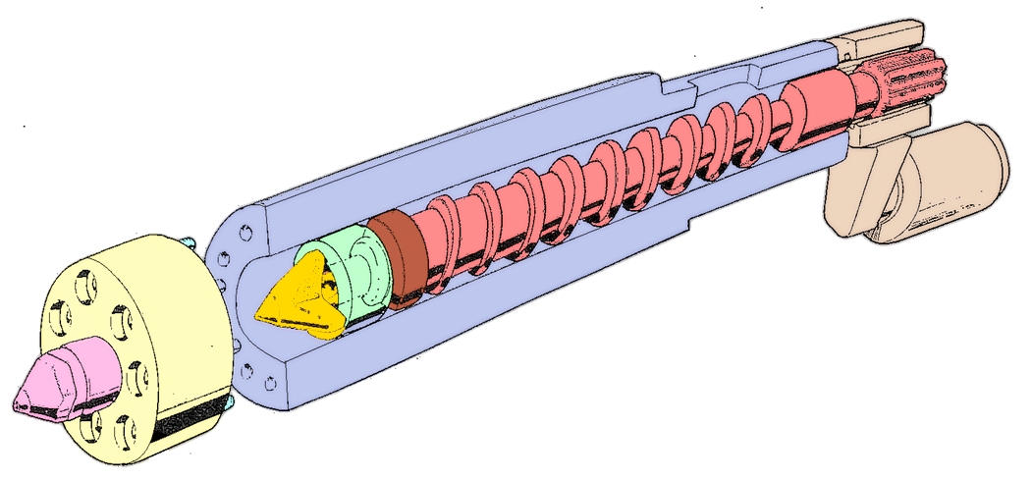
Vis d’assemblage
Embout de fourreau

Vis

Siège
Bague
Pointe de vis

Buse

- Caractéristique de l’unité de plastification

L’unité de plastification se caractérise par :

- Diamètre de vis ;

- Volume théorique injectable avec une variation volumique (avec un ratio entre volume à froid et volume à chaud) ;

- Les matières cristallines : VVc = 0.70 (Variation de Volume Cristallines)

- les matières amorphes : VVa = 0.85(Variation de Volume Amorphes)

- Pression maximum sur la matière en bar.
- Détermination de la course de dosage

  - Détermination par calculs

Le volume de la moulée :
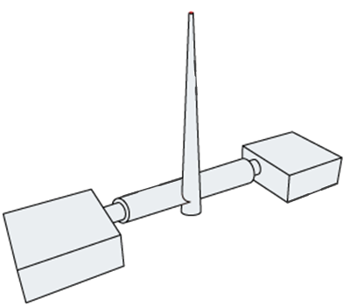

Carotte

Empreinte

Canal d’alimentation

Volume de la moulée
=
volume des empreintes + volume des canaux d’alimentation + volume de la carotte

La course de dosage :

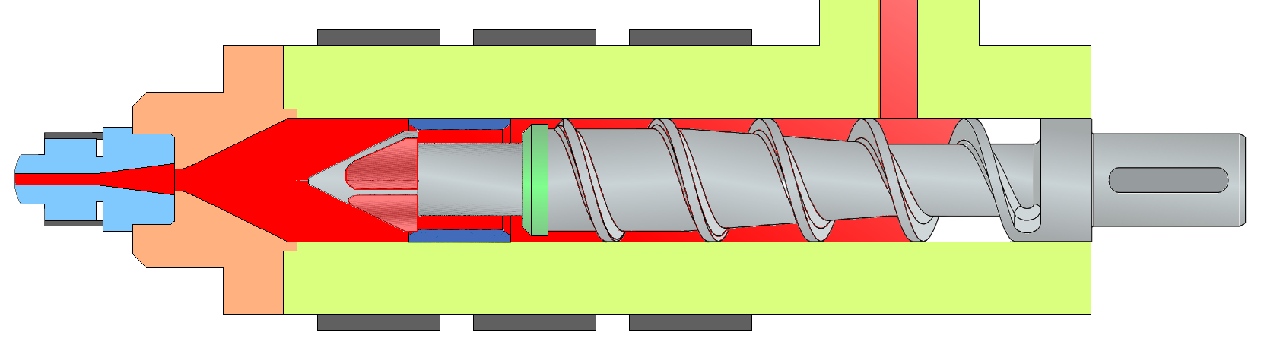

Course de dosage

Sous l’effet de la température, la matière plastique dans le fourreau de l’unité d’injection se dilate.
La matière plastique occupe un plus grand volume à chaud dans le fourreau. Il faudra tenir compte de cette élévation de volume en appliquant un coefficient de dilatation (KΔV voir fiche matière) de l’ordre de :
- 0,70 pour les plastiques cristallins ;
- 0,85 pour les plastiques amorphes.

Volume du dosage à chaud
=
volume de la moulée à froid / coefficient de dilatation

Sachant que volume est équivalent à un cylindre :
Course de dosage à chaud
=
volume de la moulée à froid / (coefficient de dilatation x section de la vis)
Volume = section de la vis x course de dosage

Il faut tenir compte du rendement de la vis :
Course de dosage à chaud
=
volume de la moulée à froid / (coefficient de dilatation x section de la vis x rendement de la vis)

Rôle « succinct » du matelas de maintien lors de la phase statique d’injection :

Lors de la phase statique d’injection, le matelas de matière plastique à l’extrémité de la vis et du clapet s’oppose aux reflux de la matière « emprisonnée » dans les empreintes, dans les canaux et carotte.
Ce reflux est occasionné par les pressions élevées (sur la matière) qui règnent dans le moule.
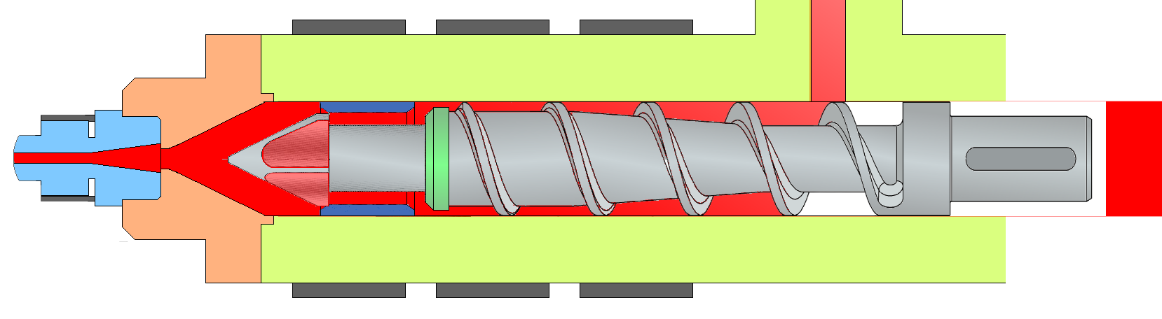

Phase de maintien

Matelas

On prendra pour valeur 10% en plus de la valeur du volume de la moulée à froid :

Course de dosage
=
(1,1 x volume de la moulée à froid) / (coefficient dilatation x section vis x rendement vis)

  - Détermination par évolution

Cette méthode est dite des incomplets.

Lorsqu’on ne possède pas la pièce à mouler, lors d’un nouveau moule par exemple, ou d’un essai matière, la course de dosage se détermine par plusieurs phases de remplissage.

On commence avec une course de dosage faible qu’on incrémente progressivement jusqu’à obtenir une pièce complète (sauf détails fins).

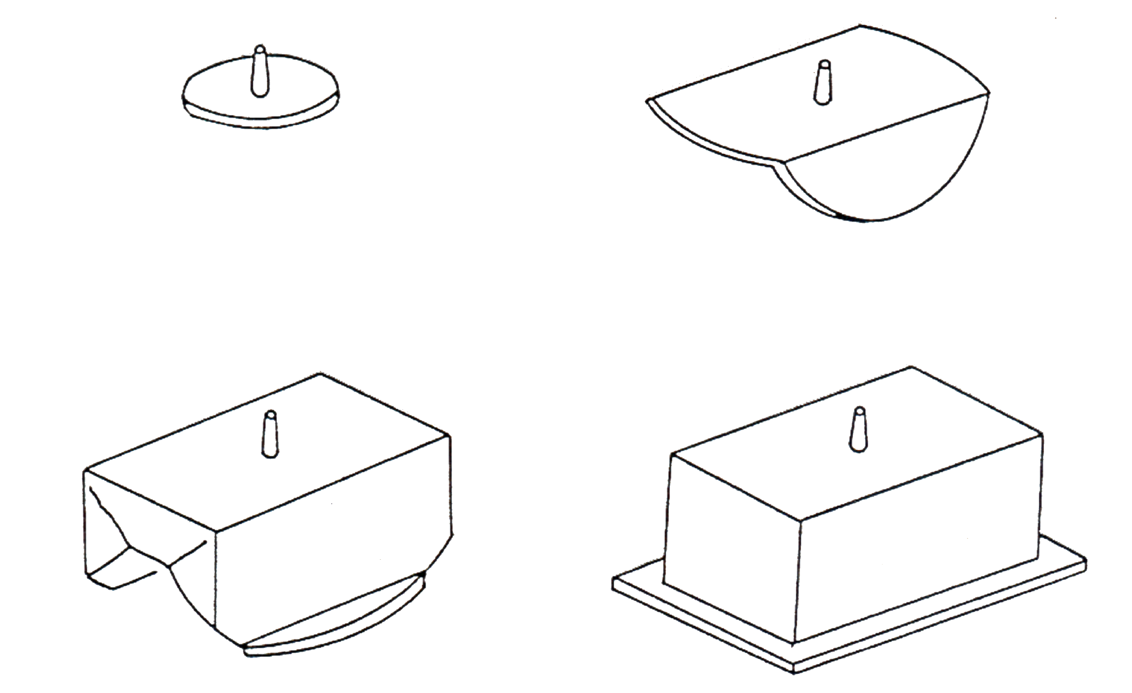

Dosage faible Incrémentation

Incrémentation Dosage fini

  - Détermination par les abaques machines

On utilise les abaques proposés sur les machines ou sur leur doc technique.

La course de dosage est fonction du diamètre de la vis et du volume injectable.

